Федеральное государственное бюджетное образовательное учреждение высшего образования
 | «Московский государственный технический университет  имени Н.Э. Баумана»  (национальный исследовательский университет)  (МГТУ им. Н.Э. Баумана)

ФАКУЛЬТЕТ Робототехника и Комплексная автоматизация_
КАФЕДРА Прикладная Механика(РК5)

Отчет
по домашнему заданию № 1

Вариант № 2

Дисциплина: Вычислительная механика

Студент : Аветисян Нерсес ИУ2-51

Преподаватель : Ганыш Святослав Мирославович

Москва, 2023

Часть №1
Задача №1
Для задачи в прилагаемом файле:
Провести расчет методом конечных элементов в программном комплексе ANSYS. При расчете считать, что стержни имеют прямоугольное поперечное сечение размерами B_{i}хH .
При расчете использовать следующие параметры:
L=150 мм; B = 10 мм, H = 2 мм; q=0.01 Н/мм; E = 2 ·10⁵ МПа; Mu = 0.3;
Вариант | Схема | L1 | B1 | L2 | B2 | L3 | B3
2 | 2 | L | 2B | 2L | B | L | 2B

Вариант | q1 | q2 | q3 | F1 | F2 | F3 | M1 | M2 | M3 | M4
2 | q | 0 | 2q | -2qL | -2qL | 0 | 0 | -qL² | 2qL² | -

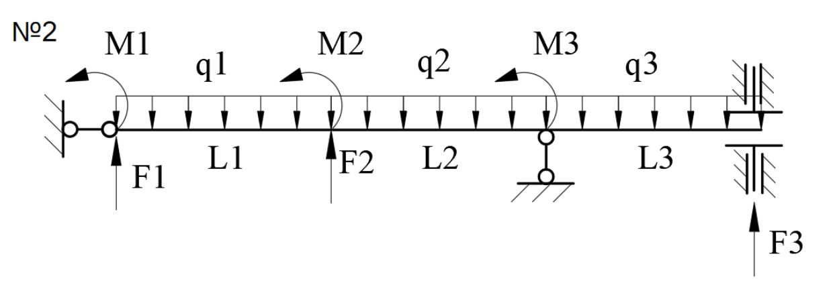

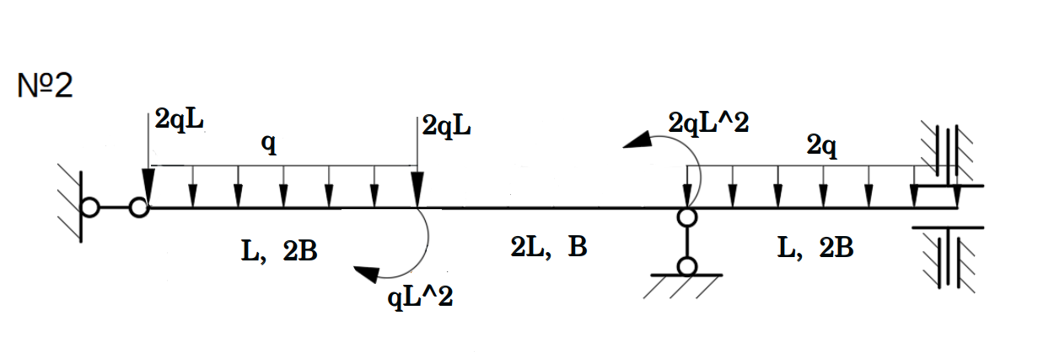
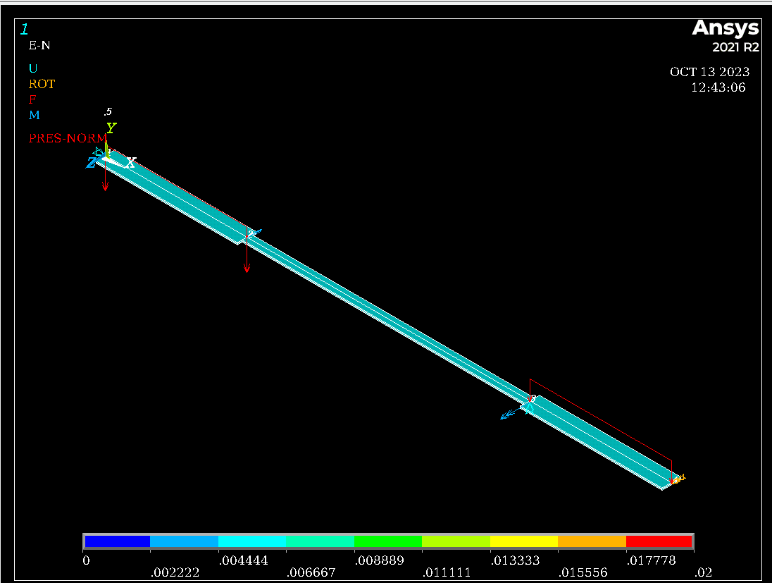
3)Скриншот конечно-элементной модели (нагруженной и закрепленной, с включенной командой /Eshape,1), показанный в изометрии до использования команды симметричных граничных условий (DSYM,SYMM,Z)
4)Скриншот деформированного состояния (изометрия)
PLDISP,1
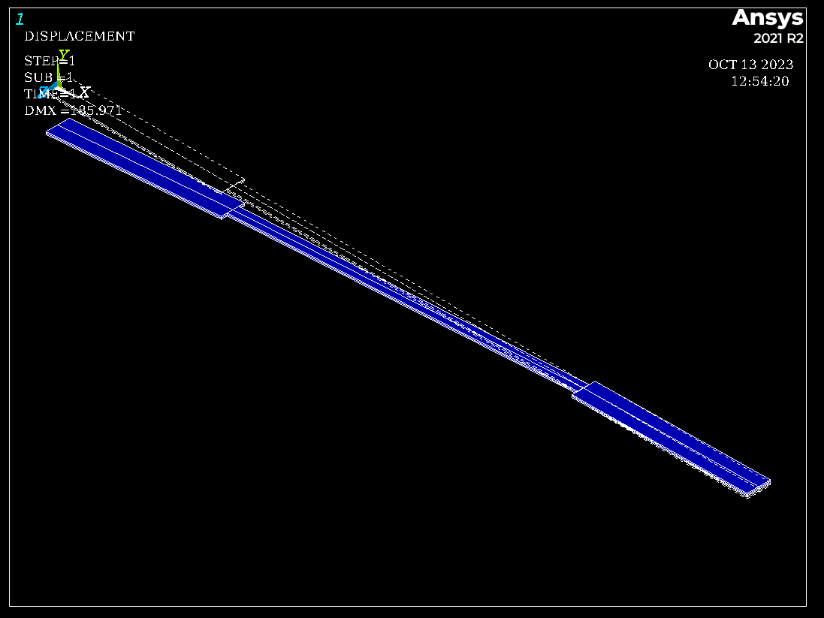

5)Скриншот поля эквивалентных напряжений (изометрия):
PLESOL, S, EQV

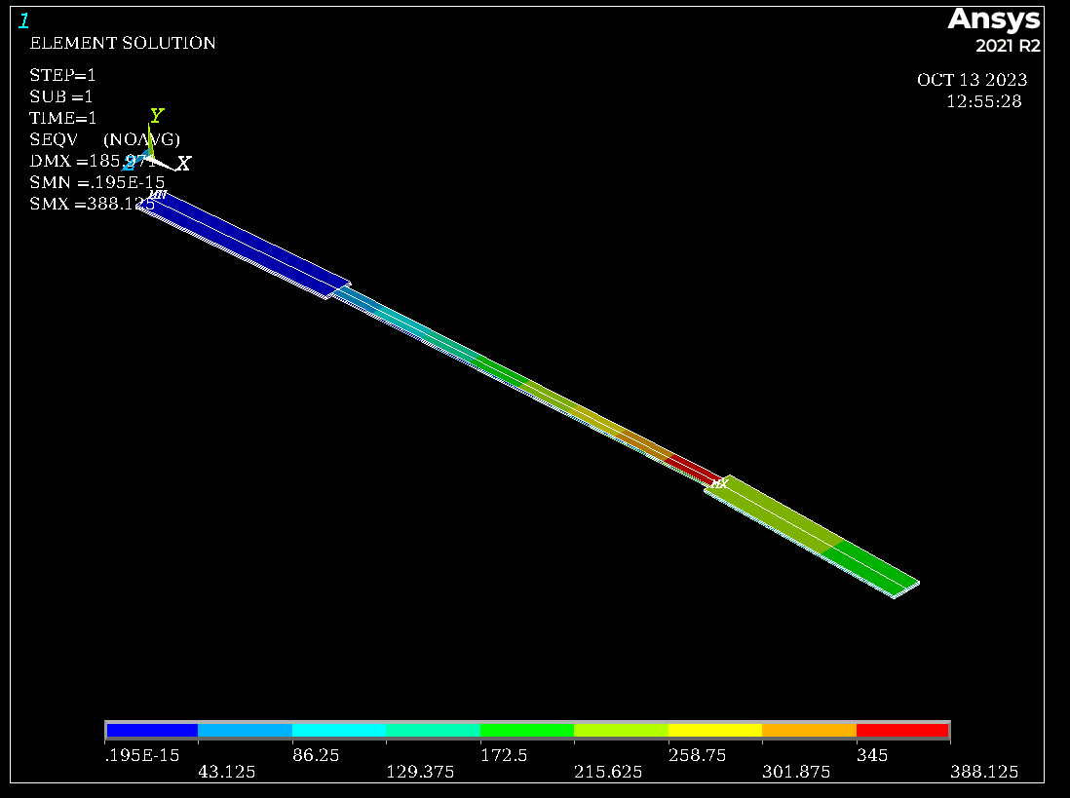
6)Скриншот эпюры изгибающих моментов (плоскость X-Y):
ETABLE, M_I, SMISC, 2

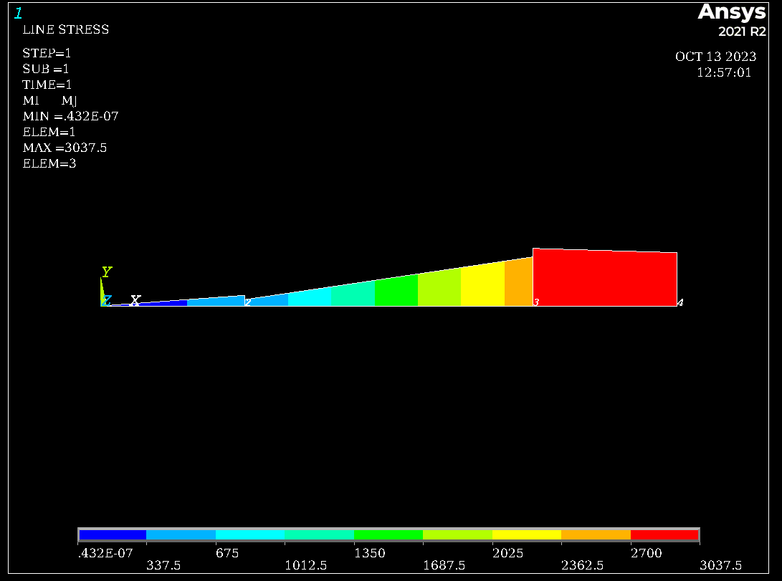
7)Код на языке APDL

FINISH
/CLEAR

L = 150
B = 10
H = 2
Q = 0.01
E = 2e5
MU = 0.3

/PREP7
ET,1,BEAM188,,,3 ! 3 - для кубического перемещения (без 3 будет линейная)

! Материал
MP,EX,1,E
MP,PRXY,1,MU

! Поперечное сечение(типа прямоугольного)

! Для первого
SECTYPE,1,BEAM,RECT
SECDATA,B,H

! Для второго
SECTYPE,2,BEAM,RECT
SECDATA,2*B,H

! Создание узлов
N,1,0,0,0
N,2,L,0,0
N,3,3*L,0,0
N,4,4*L,0,0

! Орентационный узел
N,5,0,L/4,0

! Построение конечных элементов

SECNUM,2
E,1,2,5

SECNUM,1
E,2,3,5

SECNUM,2
E,3,4,5

/eshope,1
/VIEW,1,1,1,1 ! Показ изометрии
/PNUM,NODE,1 ! Добавление номерации узлов
GPLOT

/SOL

! Шарнир(вертикальный)
D,3,UY,0

! Шарнир(горизонтальный)
D,1,UX,0

! Плавующая заделка
D,4,ROTZ,0

! Силы и моменты
F,1,FY,-2*q*L ! добавить "-" к значениб силы если сила направлена вниз
F,2,FY,-2*q*L
F,2,MZ,-q*L*L
F,3,MZ,2*q*L*L

! Распределенная нагрузка
SFBEAM,1,1,PRES,q
! Распределенная нагрузка
SFBEAM,3,1,PRES,2*q

! Принудительное отображение сил и опор
/PBC,ALL,,1
! Принудительное отображение давление
/PSF,PRES,NORM,2,0,1
GPLOT

DSYM,SYMM,Z

! РАСЧЕТ
SOLVE

! Просмотр результатов
/POST1

!PLDISP,1 ! скриншот

!PLESOL,S,EQV ! скриншот

/VIEW,1,0,0,1 ! Просмотр конструкции в плоскости XY
ETABLE,MI,SMISC,2
ETABLE,MJ,SMISC,15
PLLS,MI,MJ

Часть №2
Задача №1
Для задачи в прилагаемом файле:
Провести расчет методом конечных элементов в программном комплексе ANSYS. При расчете считать, что стержни имеют одинаковое круглое поперечное сечение диаметром D.
При расчете использовать следующие параметры:
L=100 мм; D = 6 мм; q=0.01 Н/мм; F = 1Н, E = 2 ·10⁵ МПа; Mu = 0.3;

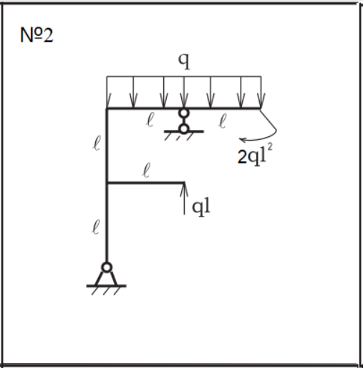

3)Скриншот конечно-элементной модели (нагруженной и закрепленной), показанный в изометрии до использования команды симметричных граничных условий (DSYM,SYMM,Z)

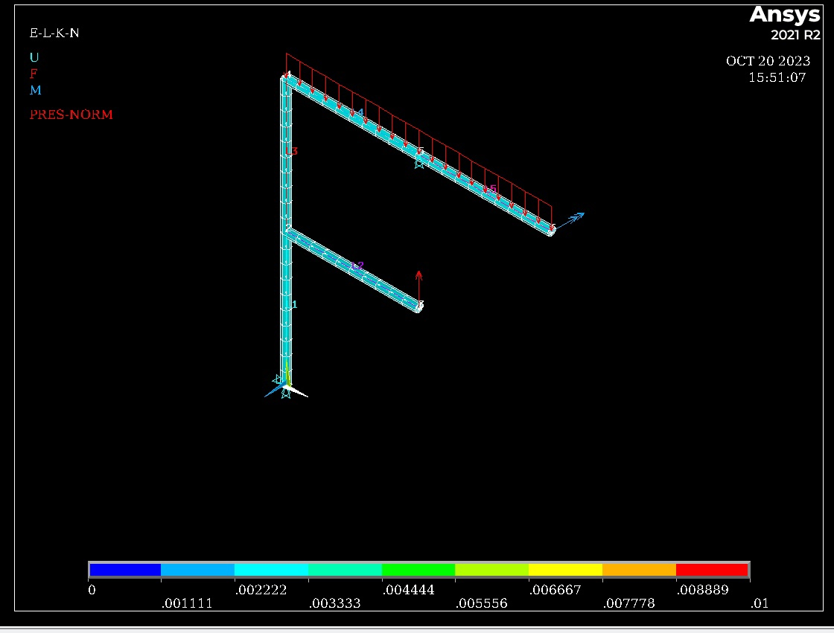
4)Скриншот деформированного состояния (изометрия):
PLDISP,1

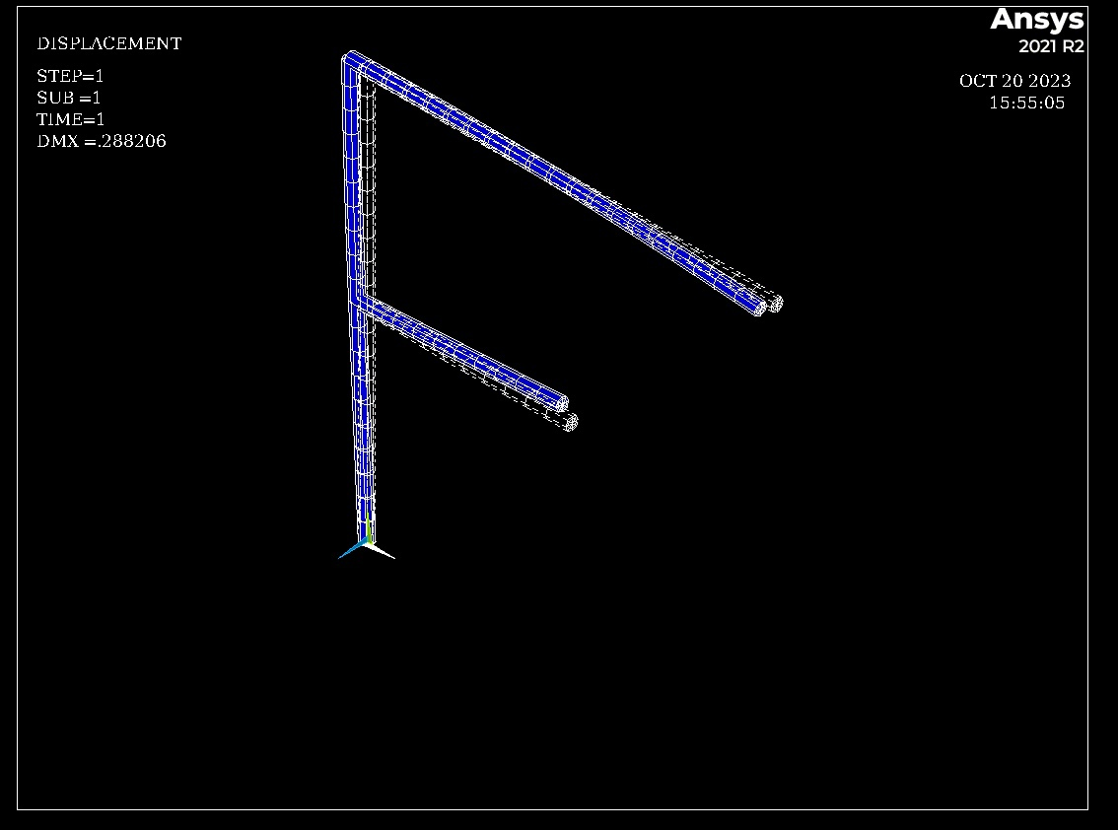
5)Скриншот поля эквивалентных напряжений (изометрия):

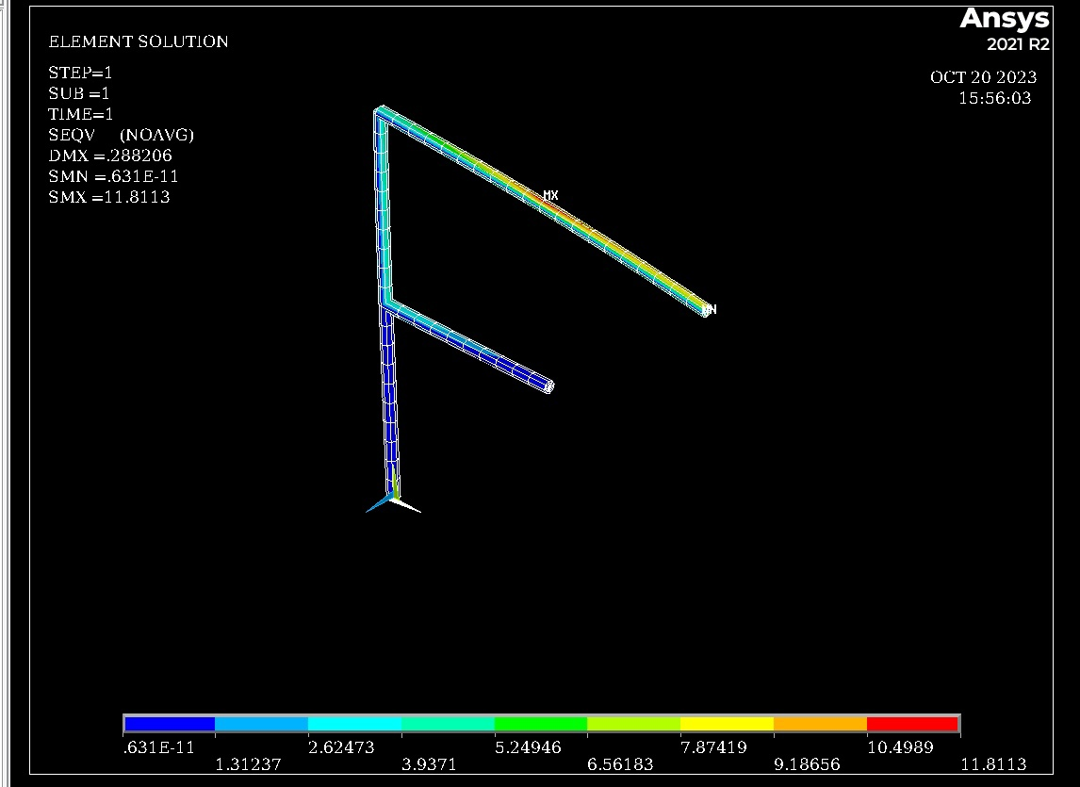
6)Код на языке APDL
FINISH
/CLEAR

L = 100
D = 6
q = 0.01
F = 1
E = 2e5
MU = 0.3

/PREP7
ET,1,BEAM188,,,3 ! 3 - для кубического перемещения (без 3 будет линейная)

! Материал
MP,EX,1,E
MP,PRXY,1,MU

SECTYPE,1,BEAM,CSOLID
SECDATA,D/2

! Точки
K,1,0,0,0
K,2,0,L,0
K,3,L,L,0
K,4,0,2*L,0
K,5,L,2*L,0
K,6,2*L,2*L,0

/PNUM,KP,1
/VIEW,1,1,1,1
GPLOT

! Строим прямые линии
L,1,2
L,2,3
L,2,4
L,4,5
L,5,6

/PNUM,LINE,1
GPLOT
LESIZE,ALL,L/10
LMESH,ALL
/ESHAPE,1

/SOL

! Заделка
DK,5,UY,0
DK,1,UX,0
DK,1,UY,0

! Силы и моменты
FK,3,FY,q*L
FK,6,MZ,-2*q*L*L

LSEL,S,,,4
LSEL,A,,,5
ESLL,S
SFBEAM,ALL,2,PRES,q
ALLSEL

/PBC,ALL,,1
/PSF,PRES,NORM,2,0,1

GPLOT

DSYM,SYMM,Z ! в дз нужно для шарниров
SOLVE

/POST1

!PLDISP,1
PLESOL,S,eqv

